Сварочный аппарат инверторного типа для конденсаторной сварки CDi 2302

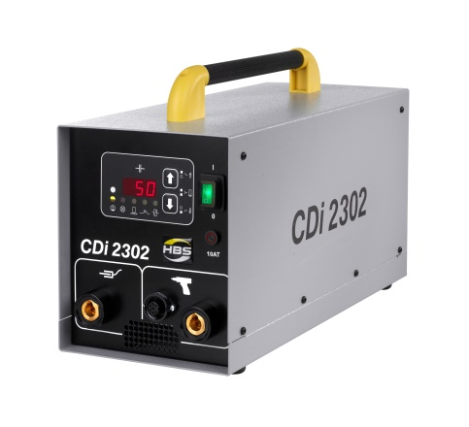 | Для использования в производственных цехах, мастерских и строительных площадках.  - Сварка низкоуглеродистых и нержавеющих сталей, алюминия и медных сплавов (М3-8 (М10 условно), Ø2-8 мм (Ø10 условно))  - Цифровая панель управления  - Простота в управлениее  - Питание от сети или от генератора  - Степень защиты IP23  - Малый вес и габариты
Технические характеристики
Наименование / Параметр | Значение / Описание
Метод сварки | CD (конденсаторная сварка)  Сварка с оплавлением кончика крепежа (контактный)
Область применения / привариваемый крепёж | резьбовая шпилька М3 – 8 (М10 условно);  не резьбовая шпилька Ø 2 - 8 мм (Ø10 условно);  резьбовые втулки, изоляционные гвозди, одно- и двухлепестковые контакты заземления и пр.
Скорость сварки | М3 - 33 штук/мин.*  *при заряде конденсаторной батареи 60 В  М8 - 12 штук/мин.*  *при заряде конденсаторной батареи 170 В  М10 - 9 штук/мин.*  *при заряде конденсаторной батареи 210 В
Время сварки | 1 – 3 мсек
Емкость | 99.000 µF
Энергия заряда | 2400 Ws
Напряжение заряда конденсатора | 50-220 В  (плавная регулировка)
Охлаждение | Воздушное принудительное (вентилятор)
Напряжение питания | 220 В, 50/60 Гц
Габаритные размеры, ДхШхВ | 480 x 205 x 250 мм
Вес | 17 кг
Стандартная комплектация:
- 92-10-2302B Сварочный аппарат CDi 2302
- 92-20-256 Сварочный пистолет C 08
- 92-40-095 Кабель массы 2,5 м
- 92-40-018 ЗИП (цанга М3, M4, M5, M6, M8 + ключ)
- Инструкция по эксплуатации

